# Bài 2: Sự biểu hiện của thông tin di truyền

**Giải Sinh học 12 Bài 2: Sự biểu hiện của thông tin di truyền**  
**Mở đầu trang 12 Sinh học 12**: Tại sao thông tin di truyền có thể quyết định các tính trạng đặc trưng ủa mỗi cá thể như: màu da, màu tóc,...?  
**Lời giải:**  
Vì thông tin di truyền nằm trong gene, gene mã hóa protein quy định tính trạng của mỗi cá thể.  
**Câu hỏi trang 12 Sinh học 12**: Phân biệt các loại RNA dựa vào cấu trúc và chức năng.  
**Lời giải:**  
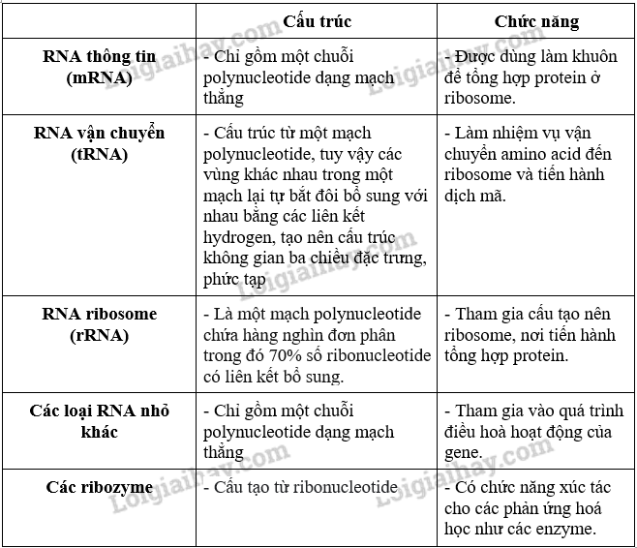  
**Câu hỏi trang 13 Sinh học 12**: Quan sát hình 2.2 và mô tả các giai đoạn phiên mã.  
**Lời giải:**  
Quá trình phiên mã gồm có 3 giai đoạn là khởi đầu, kéo dài và kết thúc.  
Bước 1: Khởi đầu  
ADN được cuộn xoắn đồng thời liên kết với protein. Khi nhận biết tín hiệu phiên mã, đoạn ADN gốc sẽ dãn xoắn để lộ ra vùng điều hòa. Lúc này, ARN polymerase phát hiện mạch mã gốc và bám vào trượt trên mạch gốc ADN theo chiều 3' - 5 '. Yếu tố sigma là nhân tốc giúp nhận biết điểm khởi đầu phiên mã.  
Bước 2: Kéo dài chuỗi  
Khi bắt đầu tổng hợp ARN , yếu tố sigma rời khỏi phức hệ phiên mã. Tiếp đó, enzyme ARN polymerase trượt trên mạch gốc ADn đồng thời các Nucleotit tự do lần lượt liên kết với các nucleotide trên ADN theo nguyên tắc bổ sung:  
A trên mạch gốc ADN = U trên ARN  
T trên mạch gốc ADN = A trên ARN  
G trên mạch gốc ADN = X trên ARN  
X trên mạch gốc ADN = G trên ARN  
Để các Nu mới liên kết với nhau bằng liên kết potphodieste, hình thành một chuỗi poliribonucleotit liên tục có chiều 5 ' - 3' cần sử dụng năng lượng ATP.  
Các đoạn ARN pol đã đi qua lập tức đóng xoắn lại trả về dạng ADN kép như ban đầu.  
Đây là giai đoạn chiếm phần lớn thời gian của quá trình phiên mã.  
Bước 3: Kết thúc  
Khi tín hiệu kết thúc phiên mã được phát ra, ARN pol ròi khỏi ADN và tái kết với yếu tố sigma để sử dụng lại ở các lần phiên mã tiếp theo. Cuối cùng hai mạch của gen liên kết trở lại với nhau.  
**Câu hỏi trang 14 Sinh học 12**: Quan sát hình 2.3 và mô tả quá trình phiên mã ngược  
**Lời giải:**  
Bước 1: Enzyme reverse transcriptase xác tác tổng hợp mạch bổ sung cho RNA ban đầu.  
Bước 2: Phân hủy mạch RNA ban đầu nhờ hoạt tính RNase H  
Bước 3: Tổng hợp mạch DNA thứ hai tạo cDNA bổ sung.  
**Câu hỏi trang 15 Sinh học 12**: Dựa vào bảng 2.1, hãy nêu một số ví dụ minh họa cho tính đặc hiệu, tính thoái hóa, tính phổ biến của mã di truyền.  
**Lời giải:**  
- Mã di truyền có tính phổ biến (tất cả các loài đều có chung 1 bộ mã di truyền, trừ một vài ngoại lệ).  
Ví dụ: ở trâu bò hay người đều dùng chung một bảng mã di truyền.  
- Mã di truyền có tính đặc hiệu (1 bộ ba chỉ mã hoá 1 loại axit amin).  
Ví dụ: AUG chỉ mã hóa cho axit amin metionin ở nhân thực.  
- Mã di truyền mang tính thoái hoá (nhiều bộ ba khác nhau cùng mã hoá cho 1 loại axit amin, trừ AUG và UGG).  
Ví dụ: GXU và GXX đều cùng mã hóa cho axit amin alanin  
**Câu hỏi 1 trang 16 Sinh học 12**: Quan sát hình 2.4, hãy mô tả các giai đoạn của quá trình dịch mã   
**Lời giải:**  
Quá trình dịch mã gồm hai giai đoạn: hoạt hóa axit amin và tổng hợp chuỗi pôlipeptit.  
– Quá trình hoạt hoá axit amin: Trong tế bào chất, nhờ các enzim đặc hiệu và năng lượng ATP, mỗi axit amin được hoạt hoá và gắn với ARN tương ứng tạo nên phức hợp axit amin – tARN  
– Quá trình tổng hợp Prôtêin là quá trình truyền thông tin di truyền từ mARN sang trình tự sắp xếp của các aa trong chuỗi polipeptid (Prôtêin). Quá trình tổng hợp chuỗi polipeptit diễn ra theo ba bước:  
+ Bước 1: Mở đầu  
Tiểu đơn vị bé của ribôxôm gắn với mARN ở vị trí nhận biết đặc hiệu (gần bộ ba mở đầu) và di chuyển đến bộ ba mở đầu (AUG). Ở sinh vật nhân thực bộ ba AUG mã hóa cho a.a Methionin còn ở sinh vật nhân sơ mã AUG mã hóa cho a.a foocmin Methionine. a.a mở đầu – tARN tiến vào bộ ba mở đầu (đối mã của nó – UAX- khớp với mã mở đầu – AUG – trên mARN theo nguyên tắc bổ sung), sau đó tiểu phần lớn gắn vào tạo ribosome hoàn chỉnh.  
+ Bước 2: Kéo dài chuỗi polipeptit  
Phức hợp aa1 – tARN vào ribôxôm khớp bổ sung đối mã với codon tiếp sau mã mở đầu trên mARN, 1 liên kết peptit được hình thành giữa aa mở đầu và aa1. Ribôxôm dịch chuyển qua côđon tiếp theo, tARN mở đầu rời khỏi ribôxôm, phức hợp aa2 – tARN vào ribôxôm khớp bổ sung đối mã với côđon đó, 1 liên kết peptit nữa được hình thành giữa aa1 và aa2. Quá trình cứ tiếp diễn như vậy cho đến khi ribôxôm tiếp xúc với mã kết thúc (UGA, UAG hay UAA).  
+ Bước 3. Kết thúc  
Khi ribôxôm chuyển dịch sang bộ ba kết thúc (UAA, UAG, UGA) thì quá trình dịch mã dừng lại, 2 tiểu phần của ribôxôm tách nhau ra. Một enzim đặc hiệu loại bỏ axit amin mở đầu và giải phóng chuỗi pôlipeptit, quá trình dịch mã hoàn tất.  
**Câu hỏi 2 trang 16 Sinh học 12**: Những yếu tố nào đảm bảo tính chính xác của sự dịch mã thông tin di truyền từ mRNA sang protein?  
**Lời giải:**  
Những yếu tố nào đảm bảo tính chính xác của sự dịch mã thông tin di truyền từ mRNA sang protein: sự bắt cặp chính xác của bộ ba đối mã và bộ ba mã hóa.  
**Luyện tập trang 17 Sinh học 12**: Những yếu tố nào đảm bảo tính chính xác của sự dịch mã thông tin di truyền từ mRNA sang protein?  
**Lời giải:**  
Những yếu tố nào đảm bảo tính chính xác của sự dịch mã thông tin di truyền từ mRNA sang protein: sự bắt cặp chính xác của bộ ba đối mã và bộ ba mã hóa.  
**Câu hỏi trang 17 Sinh học 12**: Dựa vào hình 2.6 hãy nêu các giai đoạn của quá trình truyền thông tin di truyền từ DNA đến chuỗi polypeptide. Sản phẩm của các giai đoạn đó là loại phân tử nào?  
**Lời giải:**  
Các giai đoạn:  
- Tái bản DNA: sản phẩm là phân tử DNA  
- Phiên mã: sản phẩm là phân tử mRNA  
- Dịch mã: sản phẩm là chuỗi polypeptide  
**Xem thêm các bài giải SGK Sinh học 12 Cánh diều hay, chi tiết khác:**  
Bài 3: Điều hòa biểu hiện gene  
Bài 4: Đột biến gene  
Bài 5: Nhiễm sắc thể và cơ chế di truyền nhiễm sắc thể  
Bài 6: Đột biến nhiễm sắc thể  
Bài 7: Di truyền học Mendel và mở rộng học thuyết Mendel